TÝDEN PLNÝ SPORTU
30.5 – 3.6.2022
V úterý 31.5. – Zveme všechny rodiče předškoláků na slavnostní „PASOVÁNÍ PŘEDŠKOLÁKŮ, které proběhne v 15:00 před budovou školky.
Ve středu 1.6. DEN DĚTÍ – za příznivého počasí soutěže na zahradě.
V pátek 3.6 dopoledne - akce pro předškoláky na dopravním hřišti – “JSEM ŠIKOVNÝ CYKLISTA”
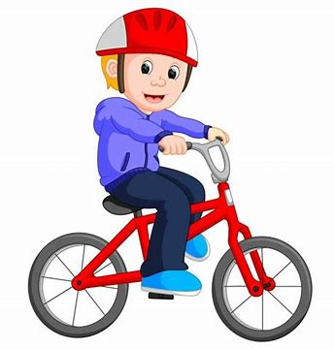
Dneska slaví děti svátek,
je tu křik a trochu zmatek.
Všichni se dnes veselí,
nikdo není v posteli.
Dovádí se, tancuje,
hudba k tomu zahraje.

Vzdělávací cíle:
- Koordinovat lokomoci a další polohy a pohyby těla
- Naučit se nazpaměť krátké texty, záměrně si zapamatovat a vybavit
- Vyjadřovat svou představivost a fantazii v tvořivých činnostech
- Všímat
Očekávané výstupy:
- Zvládat výtvarné činnosti
- Házet a chytat míč, užívat různé náčiní, nářadí
- Být pohybově aktivní delší dobu
- Užívat různé pomůcky k pohybu (koloběžky, kola, tříkolky
AKTIVITY
1 Nakresli vázu, nasbírej květiny
2.Chytrolín
3.Kamínek
4.Jak plavu
5.Puzzle slova

